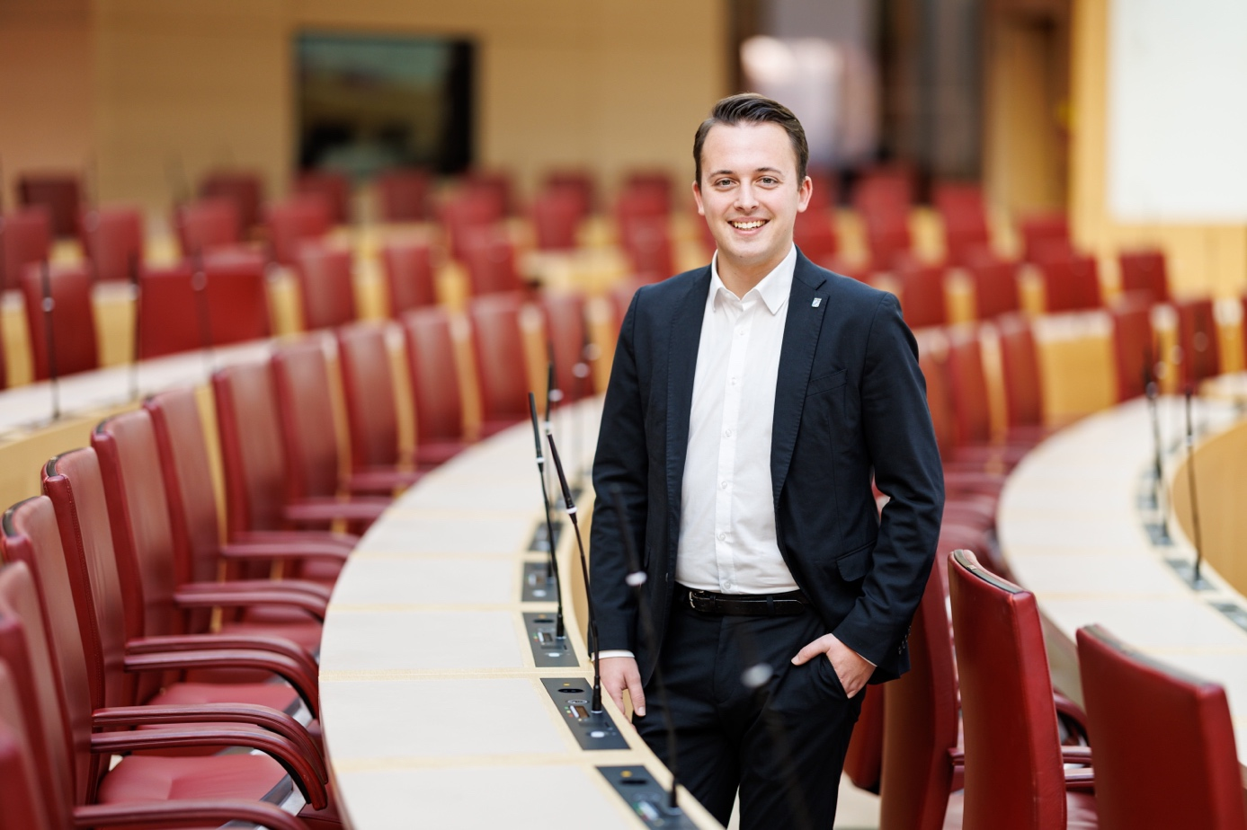Auch im Plenarsaal in München denken MdL Julian Preidl und die FREIEN WÄHLER an die Landwirte in der Region.
Bildquelle: Bürgerbüro Preidl/Matthias Balk

Nur noch ein Weg zum Amt: Preidl fordert Erleichterungen für Landwirte

Auf den Faschingszügen waren sie in einer Sonderform zu sehen: Traktoren oder andere landwirtschaftliche Gerätschaften haben oft die bunt geschmückten Wägen und Feierwütigen durch die Straßen im Landkreis Cham gezogen. Doch bis ein Landwirt solche Maschinen nutzen darf, bedarf es aktuell viel Bürokratie. Zu viel Bürokratie, findet Julian Preidl.

Über 2.000 landwirtschaftliche Betriebe gibt es laut dem Landesamt für Statistik im Landkreis Cham. Oft liebevoll geführte Familienbetriebe, die uns mit Fleisch von glücklichen Tieren und gesunden Lebensmitteln ohne weite Anreise versorgen. Doch die Anforderungen an Viehzucht und Getreideanbau steigen. Um dem gerecht zu werden, gibt es immer modernere, aber auch größere Maschinen. Und die werden auch gebraucht. Nicht gebraucht wird dagegen die viele Bürokratie dahinter.

„Ich schätze unsere heimischen Produzenten sehr! Wie schön ist es denn zu wissen: das, was da gerade auf meinem Teller liegt, kommt aus dem Nachbarort und die Landwirtin kenne ich seit vielen Jahren. Ich weiß, dass sie gut mit den Tieren umgeht und das Gemüse richtig pflegt. Doch Dankbarkeit allein reicht nicht, dass diese Betriebe auch bestehen können. Immer wieder müssen Höfe aufgelöst werden, da der bürokratische Aufwand zu hoch wird neben der vielen Arbeit, die es eh schon vor Ort zu erledigen gibt. Dagegen müssen wir etwas tun! Gerade im Blick auf aktuelle oder auch vergangene Krisen hat sich doch gezeigt, wie wichtig es ist, regional vernetzt und unabhängig von irgendwelchen Großkonzernen aus dem Ausland zu sein“, spricht sich MdL Julian Preidl aus Bad Kötzting für die Unterstützung der Landwirte vor Ort aus.

Auf Antrag der FREIE WÄHLER-Landtagsfraktion hat der Ausschuss für Ernährung, Landwirtschaft, Forsten und Tourismus eine Entbürokratisierung der Zulassung von überbreiten Landmaschinen für den Straßenverkehr beschlossen – diese betrifft zum Beispiel Mähdrescher. Die Idee: Landwirte müssen nur noch einmal zum Amt, wenn sie ihre überbreiten Landmaschinen im Freistaat auf den Straßen bewegen wollen.

Einfacher mit dem Mähdrescher auf die Straße
Landwirte werden bisher vor unnötige bürokratische Hürden gestellt: So ist aktuell eine fahrzeugbezogene Ausnahmegenehmigung nach § 70 Straßenverkehrs-Zulassungs-Ordnung (StVZO) und eine streckenbezogene Erlaubnis nach § 29 Abs. 3 Straßenverkehrs-Ordnung (StVO) einzuholen. Dies könne vereinfacht werden.

„Ich stehe voll hinter diesem Antrag! Die fahrzeugbezogene Ausnahmegenehmigung für überbreite Landmaschinen sollte in ganz Bayern automatisch als erteilt gelten, wenn Landwirte für diese Fahrzeuge eine Betriebserlaubnis sowie das Gutachten eines Sachverständigen zur technischen Verkehrssicherheit vorlegen können“, fordert Preidl.

Wer diese Nachweise gemeinsam bei der Erlaubnisbeantragung nach § 29 Abs. 3 StVO vorzeigt, die wiederum nicht nur für einzelne Landkreise, sondern für ganz Bayern für zehn Jahre gelten soll, sollte nicht für den gleichen Zweck einen erneuten Behördengang antreten müssen. Andere Pflichten, etwa zur Haupt- und Abgasuntersuchung, bleiben unberührt.

„Wir verschlanken ein bürokratisches Verfahren und sorgen dafür, dass unsere Landwirte sich mehr auf ihre eigentliche Tätigkeit konzentrieren können: die Produktion hochwertiger Lebensmittel! Wir müssen aufpassen, dass wir nicht zu einer Gutachter-Gesellschaft verkommen, die aus dem Prüfen nicht mehr herauskommt. Wenn immer mehr Landwirte aufhören und Höfe schließen müssen, ist es doch die dringendste Aufgabe der Politik, hinzuhören, die Rahmenbedingungen zu verbessern und den Landwirten die Last der überbordenden Bürokratie zu nehmen!“, bekräftigt MdL Julian Preidl abschließend.

